제니스, 수잔 G. 코멘® 재단을 지원하는 CHRONOMASTER ORIGINAL 핑크와 함께 유방암에 맞서기 위한 전 세계적인 활동을 지속적으로 지원하다

오늘 제니스가 수잔 G 코멘®(Susan G. Komen®)을 지원하는 의미가 담긴 Chronomaster Original 핑크 스페셜 에디션을 공개합니다. 유방암 인식 제고의 달인 10월에만 한정 판매되는 이 모델의 판매 수익 일부는 재단에 직접 전달됩니다.

제니스가 마음 속 깊이 공감을 불러일으키는 대의를 지지합니다. 여성의 권리 신장은 제니스 HORIZ-ON 이니셔티브를 구성하는 핵심 요소로서 제니스의 헌신적인 노력과 활동에 추진력을 불어넣고 있습니다. 제니스가 수 년간 인식을 제고하고자 노력해 왔던 유방암은 여성 8명 중 1명이 앓는 무차별적인 질병으로, 전 세계 수많은 이들의 생명을 앗아갔습니다. 제니스는 교육, 유방암 검사 촉진, 치료법을 연구하는 단체를 지원하는 등 다양한 방식으로 수잔 G. 코멘® 재단을 지원하며 더욱 많은 여성에게 다가가 교육, 희망, 지지를 제공하며 전 세계적으로 유방암에 대한 인식을 제고하고자 합니다.

재단의 설립자인 낸시 G. 브링커(Nancy G. Brinker)는 자신의 여동생인 수잔 G. 코멘(Susan G. Komen)의 목숨을 앗아간 유방암을 종식시킬 것을 약속한 인물입니다. 코멘 재단은 현재 유방암을 앓는 이들을 헌신적으로 지원하며 끊임없이 미래의 유방암 치료법을 탐색하고 있습니다. 유방암과 관련하여 전 세계를 선도하는 비영리 재단으로 손꼽히는 수잔 G. 코멘의 목표는 전 세계에서 유방암을 영원히 몰아내는 것입니다. 코멘 재단은 전체론적 접근방식을 바탕으로 유방암에 전면적으로 맞서며 미국을 비롯한 전 세계의 수백만 명에게 도움을 제공하고 있습니다. 이곳은 유방암 환자를 지지하며, 혁신적인 연구를 주도하고, 이곳은 탁월한 품질의 케어에 대한 접근성을 높이고, 환자에 대한 직접적인 지원책을 제시하고, 신뢰도 높은 정보로 사람들에게 힘을 불어넣어 줍니다. 제니스는 다가오는 몇 년간 수잔 G. 코멘을 지지하며 희망을 바탕으로 한 파트너십을 통해 눈부신 성과를 이룩할 것입니다.

코멘 재단에 대한 제니스의 지원에 대해 CEO 줄리앙 토나레(Julien Tornare)는 이렇게 전했습니다. “수잔 G. 코멘 재단을 지원하며 굳건한 유대 관계를 형성하고 놀라운 영향력을 발휘하는 것은 제니스에게도 상당히 중요한 의미를 지닌 파트너십입니다. Chronomaster Original 핑크는 유방암 연구 및 현재 유방암 치료를 받는 환자들에게 자금을 지원할 것이며, 향후 몇 년간 자부심을 가지고 헌신적으로 이 대의를 지지할 것입니다.”

코멘 재단의 회장 겸 CEO 폴라 슈나이더(Paula Schneider)가 이렇게 덧붙였습니다. “제니스는 여러 해 동안 유방암 커뮤니티를 탄탄하게 지원해 주었습니다. 코멘과 제니스가 하나의 목표를 향해 뭉친다면 그 누구도 막을 수 없을 것입니다. 제니스와의 파트너십을 바탕으로 유방암이 존재하지 않는 세계에 매일 한 발짝 더 가까워지고 있는 지금, 제니스의 지원에 마음 깊이 감사드립니다.”

제니스는 수잔 G. 코멘 재단을 지원하는 의미로, 작년에 출시된 레트로 스타일의 매력적인 컬렉션을 기반으로 한 Chronomaster Original 핑크 스페셜 에디션을 선보입니다. 유니섹스 디자인의 직경 38mm 스틸 케이스와 0.1초 단위까지 측정이 가능한 최신 엘 프리메로 오토매틱 고진동 크로노그래프 칼리버가 장착된 Chronomaster Original 핑크 에디션은 화려한 메탈릭 핑크 다이얼로 완성되어 전 세계적으로 유방암 인식 제고와 관련된 컬러에 경의를 표합니다.

Chronomaster Original 핑크 스페셜 에디션은 기존과 같이 수량 제한이 있는 리미티드 에디션이 아니라, 한정된 기간 내에만 판매되는 에디션입니다. 이 에디션은 매년 국제 유방암 인식 제고의 달 캠페인이 개최되는 10월 1일부터 10월 31일까지 전 세계 제니스 오프라인 및 온라인 부티크에서만 구매가 가능하며, 제니스 매뉴팩처는 이번 제품 출시를 통해 유방암에 대한 인식을 높이고 숭고한 대의를 다시금 지지하고자 합니다. Chronomaster Original 핑크의 판매금 중 20%는 수잔 G. 코멘 재단에 직접 전달되어 전 세계의 유방암 환자가 더 오랫동안 더 나은 삶을 누릴 수 있도록 함으로써 공동체 내에 긍정적인 효과를 불러일으키는 활동을 지원할 것입니다.

제니스는 Chronomaster Original 핑크 스페셜 에디션 외에도 모금 행사, 자선 경매, 기타 이니셔티브에 적극 참여하여 향후 여러 해 동안 수잔 G. 코멘 재단을 지원할 예정입니다. 제니스는 10월 2일 월요일에 개최되는 2022 유방암 치료를 위한 더욱 위대한 코멘 NYC 레이스(Komen Greater NYC Race for the Cure)에서 타임키퍼로 활약하며, 제니스의 직원, 고객, 보도 담당 또한 경주에 참여합니다. 이와 더불어 제니스는 향후 전 세계 드림허스 이벤트에서 수잔 G. 코멘의 대표와 함께합니다. 독립적이고도 선구적인 태도로 타인에게 영감을 주는 여성들에게 의견과 열정을 공유할 수 있는 공간을 부여하는 제니스의 특별한 플랫폼은 유방암 인식을 제고하고, 중요한 정보를 공유하며, 유방암과 관련된 좋은 관행을 촉진할 수 있도록 도움을 제공할 것입니다. 다음 드림허스 이벤트는 다가오는 10월, 싱가포르에서 개최됩니다.

제니스: 꿈을 향한 도전.

제니스는 어려움을 극복하고 꿈을 추구하며 이를 이뤄내는 모든 이들에게 영감을 선사하고자 합니다. 1865년 설립 이후 제니스는 최초의 수직 통합형 스위스 시계 매뉴팩처로 자리 잡았으며, 제니스 시계는 영국해협 횡단 비행으로 역사의 한 페이지를 장식한 루이 블레리오(Louis Blériot)부터 성층권 자유낙하 기록을 세운 펠릭스 바움가트너(Felix Baumgartner)에 이르기까지 큰 꿈을 꾸며 불가능을 이루기 위해 노력해온 특별한 인물들과 함께해왔습니다. 제니스는 또한 여성들이 자신의 경험을 공유하고 다른 사람들이 꿈을 이룰 수 있도록 영감을 불어넣는 드림허스(DREAMHERS) 플랫폼을 마련해 선구적인 여성들의 업적을 기념하고 그들에게 주목합니다.

혁신의 별을 따라 전진하는 제니스는 모든 시계에 인하우스 방식으로 자체 개발 및 제작한 무브먼트를 사용합니다. 제니스는 1969년 세계 최초의 오토매틱 크로노그래프 칼리버인 엘 프리메로를 출시했으며, 계속해서 0.1초까지 측정 가능한 Chronomaster 컬렉션과 0.01초의 정밀성을 갖춘 DEFY 컬렉션을 통해 정밀한 고진동 분야에 대한 전문성이 고스란히 드러나는 시간 측정 역량을 드러냈습니다. 혁신은 곧 책임을 의미합니다. 제니스 HORIZ-ON 이니셔티브는 포용성과 다양성, 지속 가능성, 직원의 복리 후생이라는 세 가지 헌신을 약속합니다. 제니스는 1865년부터 지금까지 새로운 차원을 향한 열정적인 도전과 함께 스위스 워치메이킹의 미래를 만들어 가고 있습니다. 지금, 바로 나만의 꿈을 향해 손을 뻗을 시간입니다.

수잔 G. 코멘® 재단 소개

수잔 G. 코멘®은 유방암과 관련하여 전 세계를 선도하는 비영리 재단으로, 유방암 환자를 돕고 유방암을 영원히 종식시키기 위한 활동을 펼치고 있습니다. 코멘 재단은 유방암에 대항하고자 모든 분야에서 타의 추종을 불허하는 포괄적이고 전방위적인 접근법을 바탕으로 미국을 비롯한 전 세계의 수백만 명에게 도움을 제공하고 있습니다. 이곳은 유방암 환자를 지지하며, 혁신적인 연구를 주도하고, 탁월한 품질의 케어에 대한 접근성을 높이고, 환자에 대한 직접적인 지원책을 제시하고, 신뢰도 높은 정보로 사람들에게 힘을 불어넣어 줍니다. 재단의 설립자인 낸시 G. 브링커(Nancy G. Brinker)는 자신의 여동생인 수잔 G. 코멘(Susan G. Komen)의 목숨을 앗아간 유방암을 종식시킬 것을 약속한 인물입니다. 코멘 재단은 현재 유방암을 앓는 이들을 헌신적으로 지원하며 끊임없이 미래의 유방암 치료법을 탐색하고 있습니다. komen.org를 방문하시거나 전화번호 1-877 GO KOMEN으로 연락하시기 바랍니다. ww5.komen.org/social에서 코멘 재단의 소셜 네트워크 계정을 확인할 수 있습니다.

CHRONOMASTER ORIGINAL 핑크
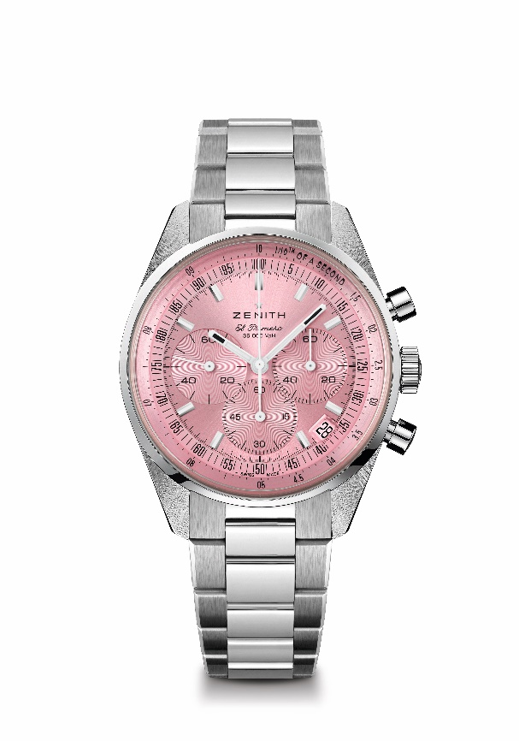
레퍼런스: 03.3202.3600/33.M3200
핵심 사항: 10월에만 구매 가능. 0.1초까지 측정 및 표시할 수 있는 오토매틱 엘 프리메로 컬럼 휠 크로노그래프. 60시간으로 늘어난 파워 리저브. 4시 30분 방향에 위치한 날짜 표시창. 스톱 세컨드 메커니즘
무브먼트: 엘 프리메로 3600
파워 리저브: 최소 60시간
기능: 중앙에 위치한 아워 및 미닛 핸즈. 9시 방향에 위치한 스몰 세컨즈. 0.1초 크로노그래프. 10초에 1회 회전하는 센트럴 크로노그래프 핸드. 6시 방향에 위치한 60분 카운터. 3시 방향에 위치한 60초 카운터
마감: 새로운 별 모양 로터 및 새틴 마감
가격 9,900 스위스 프랑
소재: 스테인리스 스틸
방수: 5ATM
다이얼: 핑크 톤 선레이 패턴
케이스: 38 mm
아워 마커: 로듐 도금, 각면 처리 및 슈퍼 루미노바 SLN C1 코팅
핸즈: 로듐 도금, 각면 처리 및 슈퍼 루미노바 SLN C1 코팅
브레이슬릿 & 버클: 스테인리스 스틸 브레이슬릿과 더블 폴딩 클래스프

